# Tên đề tài: Phần mềm quản lí học sinh cấp 3

# Môi trường phát triển ứng dụng:

Database: MySQL

Back end: C#

Front end: WPF

# Sử dụng mô hình 3 layer

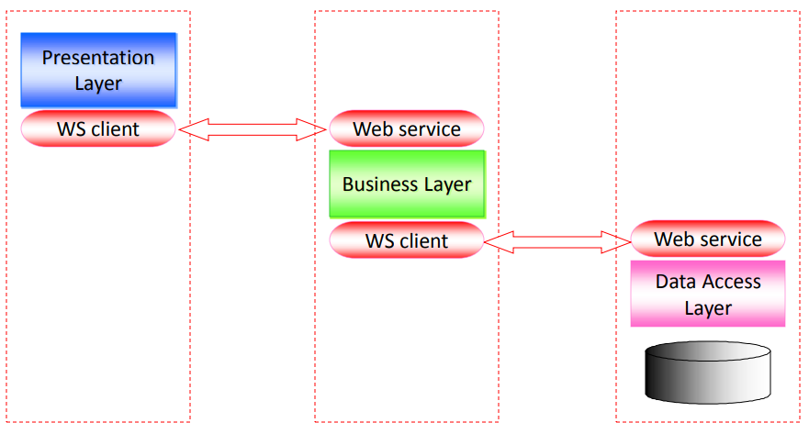

# Thông tin về nhóm:

|  |  |  |  |  |
| --- | --- | --- | --- | --- |
| STT | MSSV | Họ và tên | Điện thoại | Email |
| 1 | 21424070 | Nguyễn Võ Quang Vinh |  |  |
| 2 | 22424012 | Dương Thị Ánh Nguyệt |  |  |
| 3 | 22424017 | Phạm Võ Thiện |  |  |
| 4 | 22424021 | Lê Đạt Trường An |  |  |